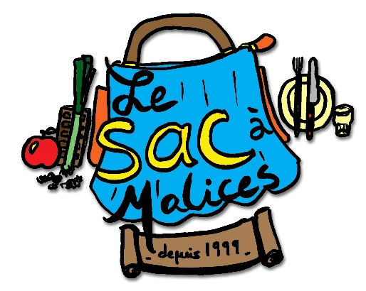
Sabine MENIER
Coordinatrice
Le Sac à Malices
Épicerie Solidaire et Espace de Vie Sociale
26 rue Hoche
37700 Saint-Pierre-des-Corps
02 47 44 04 05

